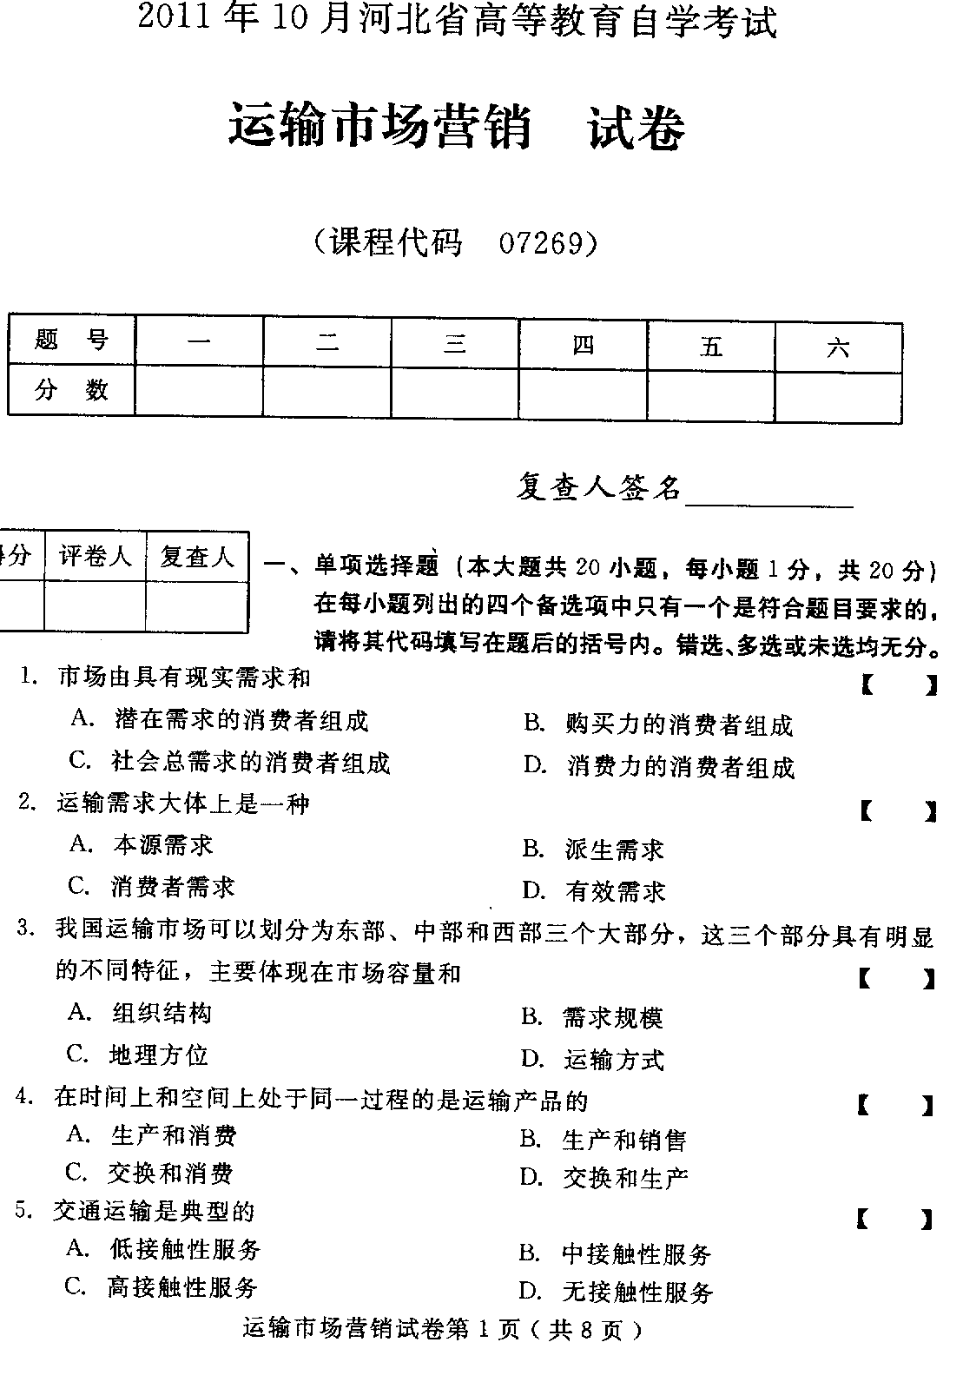
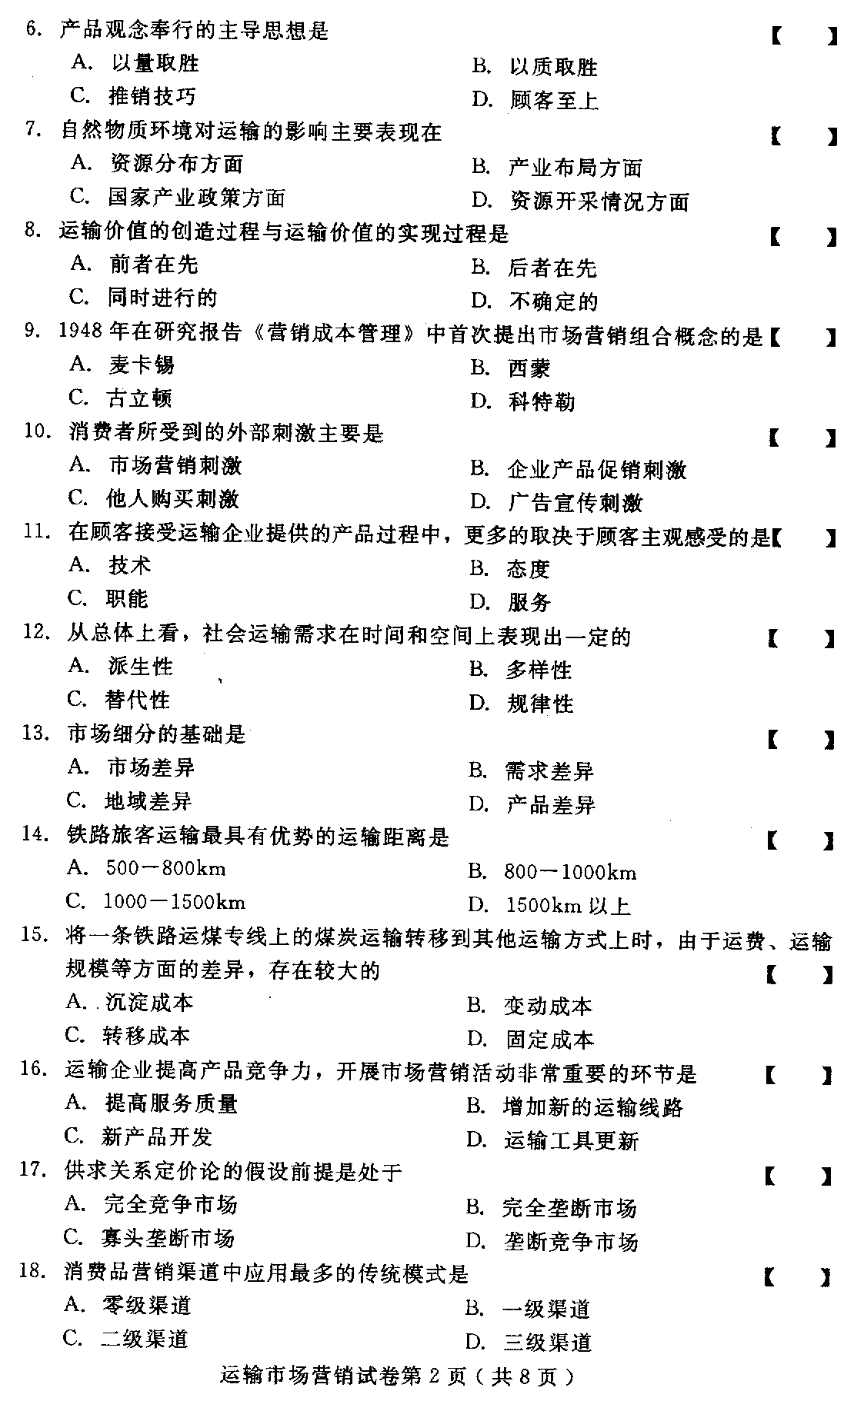
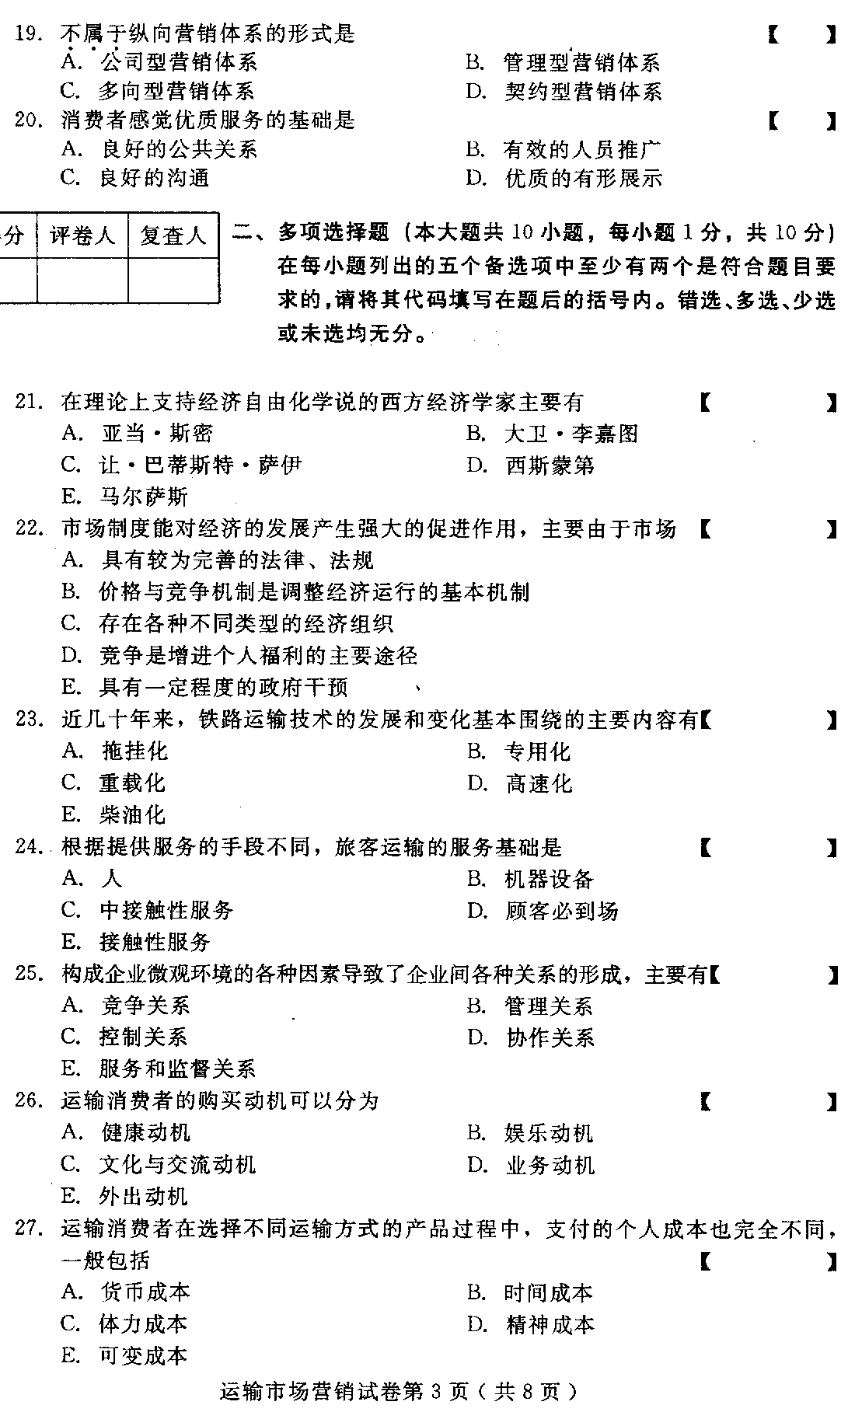
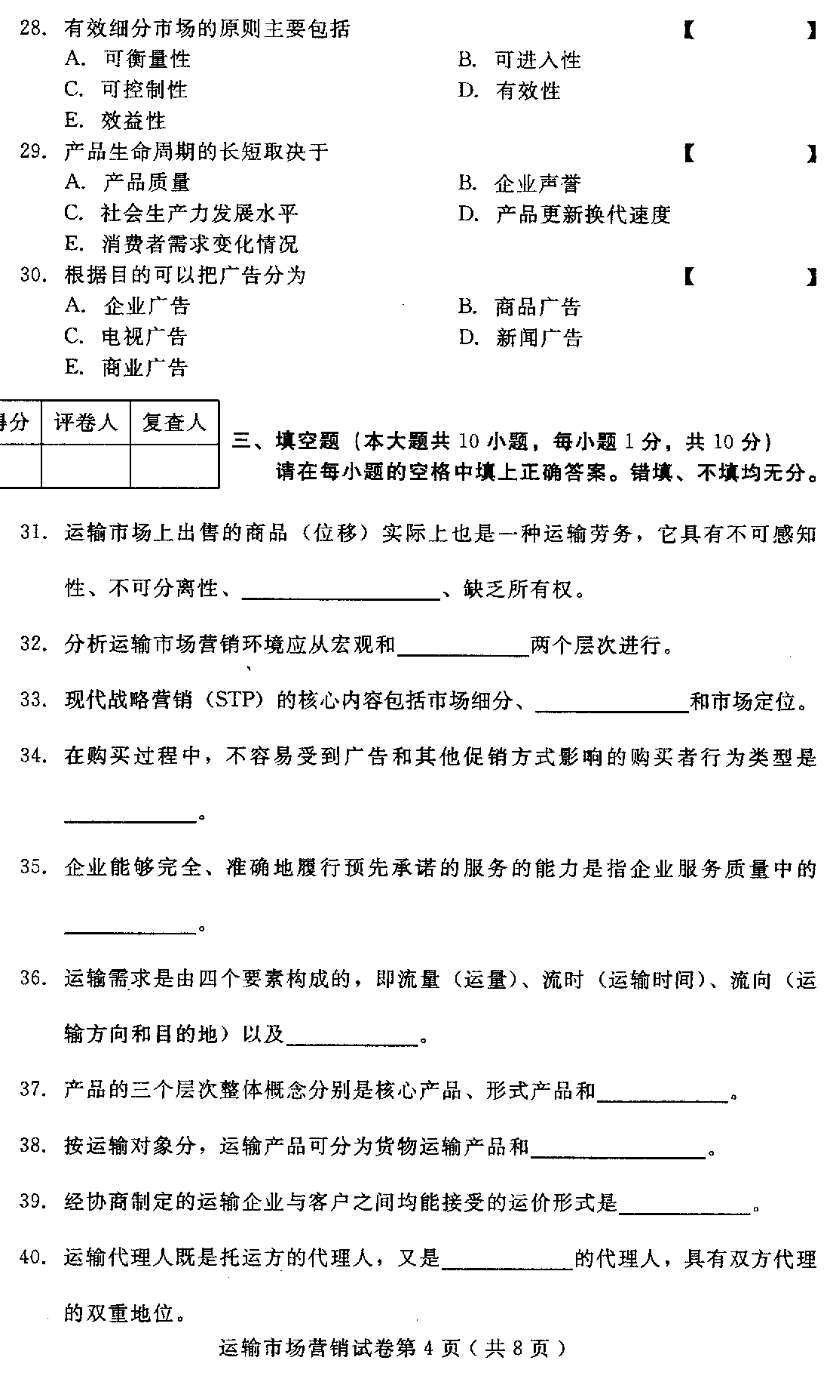

- 名词解释（本大题共5小题，每小题4分，共20分）
- 市场营销组合
- 习惯型购买行为
- 消费者调查
- 德菲尔法
- 营销渠道宽度
- 简答题（本大题共4小题，每小题5分，共20分）
- 简述萌芽时期运输市场的特点。
- 简述运输市场营销的程序。
- 简述定性预测方法的特点。
- 简述中国社会主义市场经济条件下运行的职能。
- 论述题（本大题共2小题，每小题10分，共20分）
- 试述运输企业实施CS战略的重要意义。
- 运输企业促销的主要目标有哪些？如何理解促销的意义？
